음력을 사용하지 않는 지역에 사는 선교사들은 추석이라는 명절에 별다른 감흥을 느끼지 못하고 있습니다. 고국에 추석의 긴 연휴 기간에 가족 친지들의 만남은 하나님의 은혜와 사랑을 나누는 복된 시간들이 되었을 줄로 믿습니다.

그동안의 선교 소식을 전하려고 합니다.
이곳 페루는 독일 출신 대통령의 새로운 정부가 출범했습니다. 페루 국민들은 대통령
이 국정 운영을 원활하게 진행하지 못하고 도대체 새 대통령이 무엇을 하고 있냐고 불만스러운 대화들을 나눕니다.
제가 처음 이곳에 왔을 때보다는 사회 분위기가 많이 변화되고 있는 것이 눈에 띄이지 만 저소득층 국민들의 삶은 여전하고, 복음을 전하는 사역자로서 느린 변화가 때로는 답답할 때도 있습니다. 하지만 선교사역을 이끌어 가시는 주님을 의지하며 페루 사역 을 보고 드립니다.

교회 이야기 : 10월이면 사역을 시작 한지 10개월이 되어 갑니다. 아직 짧은 기간 밖에 되지 않았지만 나름 애를 쓰며 수고하였으나 보여 드릴만한 열매들이 별로 보이지 않아 선교보고를 쓰는 심정이 무겁습니다. 하나님과 동역자 여러 분들께 죄송한 마음 입니다.
1년 내내 비가 오질 않은 페루는 대지가 메말라 있고 흙 먼지가 쉴새없이 날라 일상 생활이 말로 표현할 수 없을 정도로 불편합니다. 폐와 기관지 질환으로 고통 받는 사람 들이 많습니다. 삶이 메말라 있는 사람들의 심령은 영적으로도 메말라 있습니다. 통계적으로 가톨릭이 85%인 페루는 개신교 선교사들을 이단 취급합니다. 선교사 자체를 거부하니 전도를 하러 나갔다가 무거운 마음으로 돌아올 때가 많습니다. 그러나 전파하고 씨앗을 뿌렸으니 비록 당장 열매는 맺지 못할지라도 성령님의 역사 하심으로 분명 결실을 거둘날이 있을 것을 기대 하며 부지런히 가가호호를 방문 전도 하고 있습니다.
영육이 메마른 이곳에 성령에 단비가 내려 사람들의 영혼을 적셔 주시고 구원받게 해 주시기를 간절히 바라는 마음입니다.
2018년부터는 매주 수요일 저녁 성경 공부반과 주일 저녁 예배를 개설하려고합니다.

주일 학교 이야기 : 비록 가톨릭에 젖어 있는 어른들은 우리들을 반겨주지 않아도 자녀 들이 교회에 출석 하는 것에 대해서는 그렇게 부정적이지는 않습니다.
어린이 전도에는 열매가 있어 사역으로 지친 마음이 위로를 받습니다.
그래서 주일 학교에서는 어린이를 말씀으로 양육하면서 제자 훈련 프로그램을 병행 하여 진행을 하고 있습니다. 그리고 찬양을 가르쳤더니 어린이들이 하나님을 즐겁게 찬양하는모습을 보였습니다. 찬양팀을 조직하여 체계적으로 찬양과 율동을 가르치고 있습니다. 찬양팀이 잘 훈련되어 전도하는 데 기여할 수 있기를 기대합니다 . 어린아이들 입에서 넘쳐나는 찬양이 하나님께 영광을 돌리며 가족들에게 영원한 새생명을 나누는 그런 날이 속히 이르게 하여 주시라고 기도해 주십시오.
어린이들이 세상 속에서 살아계신 하나님의 말씀을 기반으로 한 기독교 세계관을 가지고 성장할 수 있도록 도와 준다면 이 아이들은 페루의 미래와 희망이 될 것이 분명합니다.
부정 부패가 심한 중남미 정치 현실을 볼 때 말씀안에서 성장한 정직한 크리스찬들이 많이 배출이 되어 믿음으로 중남미를 바로 새워 가기를 소원합니다. 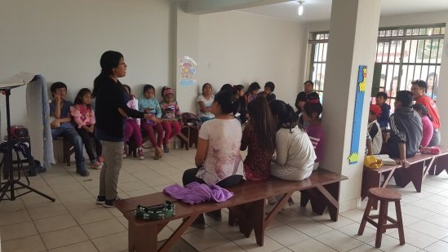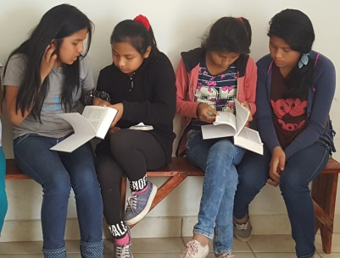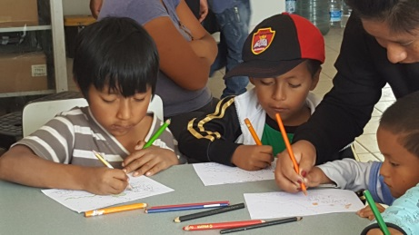

무료 급식소 이야기 : 대부분의 가정이 생활이 어려워 자녀들을 제대로 양육하거나 돌보지 못하여 아이들이 영양 불균형이 심한편입니다. 저희 교회에서는 영향 불균형 으로 체구가 작은 아이들에게 제대로 된 한끼라도 공급하고 싶어서 무료 급식소를 시작 하였습니다. 무료이기 때문에 경비가 부족하면 식사가 부실해질 수밖에 없습니다. 넉넉하게 먹이고 싶은 마음만큼 운영비용이 넉넉하게 공급되었으면 좋겠습니다. 급식소가 주님의 사랑으로 운영될 수 있도록 기도해 주십시오, 여러분의 헌금이 가난한 나라의 미래가 되는 어린이를 살리고 기르는 일에 동참하는 것이라는 사실을 잊지 말아주십시오. 작은 빵 한조각과 우유 한잔이라도 동참해주시면 조지 뮬러에게 역사하신 주님께서 여러분을 사용하시는 것이라고 믿습니다.

축구팀 운영 이야기 : 대부분 가난하여 자신의 꿈이 있어도 성취할 수 없다고 생각하기 때문에 그날그날을 흘려보내듯 살아갑니다. 모든 아이들이 축구를 좋아하지는 않겠지 만 중남미 국가들의 축구 사랑은 어느 나라 못지 않게 대단히 뜨겁습니다.
페루 사람들도 축구와 배구를 좋아합니다. 아이들이 모여서 축구하며 열정적으로 뛰는 모습을 어디서나 볼 수 있습니다. 그런데 그렇게 좋아하는 축구도 마음대로 할 수 없는 것은 어려운 가정형편 때문입니다. 축구공은 물론 축구화 도 있어야 제대로 연습하고 경기도 하면서 기술을 익혀나갈텐데 이런 상황을 대할 때마다 안타깝기만 합니다. 돈이 없으면 꿈도 꿀 수 없고 재능도 살릴 수 없는 현실이 가슴 아픕니다. 아이들에게도 하나님의 사랑과 은혜가 공평하게 주어져야 할 것입니다.
애틀란타에서 사역하는 미션 아가페 선교 단체와 저희 교회가 함께 축구팀을 만들었 습니다. 자신이 처한 환경과 경제적인 여건을 초월하여 오직 주님의 은혜로 인한 믿음 안에서 자신들의 좋아하는 마음껏 할 수 있도록 장을 만들어 주려했습니다.
비록 창립 초기 단계지만 22명 어린이들이 등록을 하였습니다.
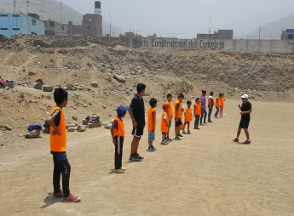
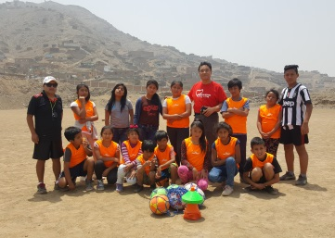
훈련은 학교 수업이 없는 토요일과 주일에 집중적으로 하기로 하였는데 우선은 주일 예배 후에 연습을 하고 있습니다. 아직은 정말 미약한 상황이지만 믿음을 가지고 운영 하고 있습니다. 축구 팀이 주안에서 성장할 수 있도록 기도로 동역해주시기를 간절히 부탁드립니다. 동역해주시는 미션 아가페 선교회 앞에도 진심으로 감사드립니다. 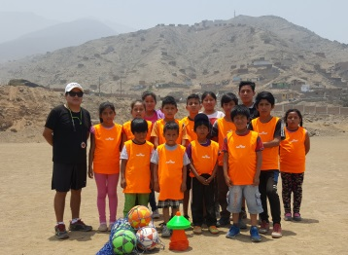

방과 후 교실 이야기 : 학원도 과외도 할 수 없는 환경에 있습니다. 아이들은 학교 공부가 전부입니다. 수업 중에 모르는 문제가 있어도 질문하지 않고 그냥 넘어가는 예가 너무 많습니다. 공부 내용을 이해 하지 못하다보니 진도를 따라 가지 못하여 결국은 중도에 포기하는 어린이가 많습니다. 지적 수준이 곧 국력일 수 있는데 이런 상황이 반복되니 가난과 불공평을 극복할 수 있는 인적 자산이 만들어 지는 때가 과연 언제올까 생각합 니다.
이곳도 인터넷 보급이 되다보니 컴퓨터로 해야 할 숙제를 내 주기도 합니다.
숙제를 하기 위해 PC방을 찾아가야 하지만, 돈이 없으니 인터넷 사용도 못하고 프린트를 할 수 없어 숙제를 제대로 못해가기가 다반사입니다.
2018년부터는 저희교회가 방과 후 교실과 인터넷 방을 운영하려고 계획하고 있습니다. 컴퓨터를 구입하려면 많은 비용이 필요하기 때문에 쉽게 시작할 수 있는 프로젝트는 아니지만 누군가 조금만 도움을 주면 좋을텐데 하는 아쉬운 마음에 방과후 교실을 개설 하려 기도하며 준비하고 있습니다.

저는 지난 6월부터 약 2-3개월 동안 설사와 편도선으로 고생을 하였습니다.
페루 병원에서 장 내시경을 하면서 용종 3개를 제거하였습니다. 의사는 아마도 새로운 환경에 적응하기위해 신경을 쓴 것이 스트래스가 되어 발병한 것 같다고 했습니다. 여전한 증세가 아무래도 개운치 않아 다시 고국에서 검사를 받았습니다. 건강검진을 통해 여러 곳과 장 내시경은(페루에서 검사 참고)위 내시경을 검사한 후 의사가 전체적 으로 건강이 좋지 않은 상태라고 했습니다. 일단 약을 처방 받아서 복용하는 중입니다. 사역을 위해 저의 건강을 잘 지켜야 겠다는 생각이 들었습니다.

생명이 다하는 날까지, 복음 전하는 이 일에 한점 부끄러움 없도록 늘 기도하며 최선을 다할 것을 다짐합니다.
<기도 부탁드립니다>
- 영혼 구원에 열정을 가지고 전도에 저념할 수 있도록.
- 주일 학교가 활성화 되어 각 가정에 시너지 역활을 할 수 있도록
- 주일 학교 프로그램(주일예배. 무료 급식.축구팀. 율동과 찬양팀. 리더 성경 공부반 등)이 잘 활성화를 위해.
- 2018년 부터 기도하며 계획하는 모든 프로그램이 잘 준비되어서 영혼들에 대한 열매가 맺도록.
- 저희들에 건강을 위해 기도 부탁드립니다.

페루에서 주님의 작은 종 드립니다.

